COVID-19 ვაქცინით აცრილი მოსახლეობის რაოდენობა, 17.02.2021
ჯამში გაკეთებულია 181 680 388 დოზა SARS-CoV-2 აცრა. ვაქცინაცია დაწყებულია 86 ქვეყანაში. ბოლო დღეებში ვაქცინაცია დაიწყო დამატებით 9 ქვეყანაში. აღნიშნული ტემპით გაგრძელების შემთხვევაში, მოსახლეობის ორი დოზით ასაცრელად და კოლექტიური იმუნიტეტის მისაღწევად (75%) გათვლებით საჭიროა 4.9 წელი (წინა კვირის შეფასებითი მაჩვენებელი იყო 5.5 წელი).
წინა კვირასთან შედარებით, გლობალურად 20%-ით გაზრდილია ვაქცინაცია.
არსებული მონაცემებით, აშშ ლიდერობს აბსოლუტური ციფრებით ადმინისტრირებული დოზებით (56 103 604), მეორე ადგილზეა ჩინეთი (40 500 000), მესამეზეა გაერთიანებული სამეფო (16 122 272). აშშ-ში ერთი დოზით უკვე იმაზე მეტი ადამიანია აცრილი, ვიდრე პანდემიის დაწყებიდან ტესტირებით გამოვლინდა. აცრის ტემპი მომატებულია და მიმდინარე კვირის გათვლებით, ორი დოზით აცრისა და კოლექტიური იმუნიტეტის შესაქმნელად (75%) საჭიროა დაახლეობით 8 თვე (წინა კვირის გათვლებით იყო 9 თვე).
მოსახლეობის მოცვის მიხედვით, სადაც დასრულებულია ორი დოზით აცრა, ლიდერობს ისრაელი (29.7%), მეორე ადგილზეა სეიშელი (14.8%), მესამეზე აშშ (4.7%), მეოთხე მალტა (3.5%) და მეხუთე დანია (3%).
ისრაელი ასევე ლიდერობს გაკეთებული დოზებით მოსახლეობის მოცვის მიხედვით (74.68%) რაც შეადგენს ჯამში 6 758 861 ადამიანს, რაც მეტია ვიდრე აქვთ სეიშელს (58.31%) – 55 980 ადამიანი და გაერთიანებულ არაბთა ემირატებს (48.36%) - 5 198 725 ადამიანი, 3-ჯერ მეტი ვიდრე გაერთიანებულ სამეფოში (24.14%) - აცრილია ჯამში 16 122 272 ადამიანი, 4.5-ჯერ მეტი ვიდრე აშშ-ში (17.08%) – 56 103 604 ადამიანი და ბაჰრეინში (16.91%) - ჯამში აცრილი 250 946 ადამიანი.
ევროკავშირში ჯამში ამ დროისთვის აცრილია 22 536 693 ადამიანი (5.07%), საიდანაც ორი დოზით აცრილია 1.7%.
ქვეყანა | აცრილი მოსახლეობის % | ორჯერადად აცრილი მოსახლეობის %
ისრაელი | 74.68 | 29.7
სეიშელი | 58.31 | 14.8
გაერთიანებული არაბთა ემირატები | 48.36 | -
გაერთიანებული სამეფო | 24.14 | 0.8
აშშ | 17.08 | 4.7
ბაჰრეინი | 16.91 | -
მალტა | 10.86 | 3.5
დანია | 7.26 | 3
თურქეთი | 6.23 | 0.9
რუმინეთი | 6.17 | 2.5
სლოვენია | 5.77 | 2.3
სლოვაკეთი | 5.71 | 1.3
ნორვეგია | 5.69 | 1.7
პოლონეთი | 5.69 | 1.2
ლიეტუვა | 5.65 | 2
ესპანეთი | 5.65 | 2.4
ისლანდია | 5.61 | 1.7
საბერძნეთი | 5.37 | 1.7
ესტონეთი | 5.23 | 1.7
გერმანია | 5.16 | 1.8
იტალია | 5.15 | 2.1
ფინეთი | 5.15 | 1.2
ბელგია | 5.01 | 1.8
შვედეთი | 4.9 | 1.4
უნგრეთი | 4.66 | 1.3
საფრანგეთი | 4.65 | 1.1
ავსტრია | 4.55 | 1.7
ჩეხეთი | 4.38 | 1.6
ლუქსემბურგი | 3.91 | 1
ნიდერლანდები | 3.62 | -
კანადა | 3.45 | 0.8
ხორვატია | 2.96 | 1.3
ჩინეთი | 2.89 | -
ლატვია | 1.98 | 0.9
რუსეთი | 1.5 | -
საუდის არაბეთი | 1.36 | -
ბულგარეთი | 1.11 | 0.3
ინდოეთი | 0.64 | -
მექსიკა | 0.59 | 0.1
ალბანეთი | 0.04 | -

დამატებით, აცრა დაწყებულია:
აზერბაიჯანში - მოსახლეობის -.64% აცრილია ერთი დოზით, პაკისტანში - 27 228 ბადამიანი (0.01%), კამბოჯა - 780 ადამიანი, ირანში - 3 000 ადამიანი.
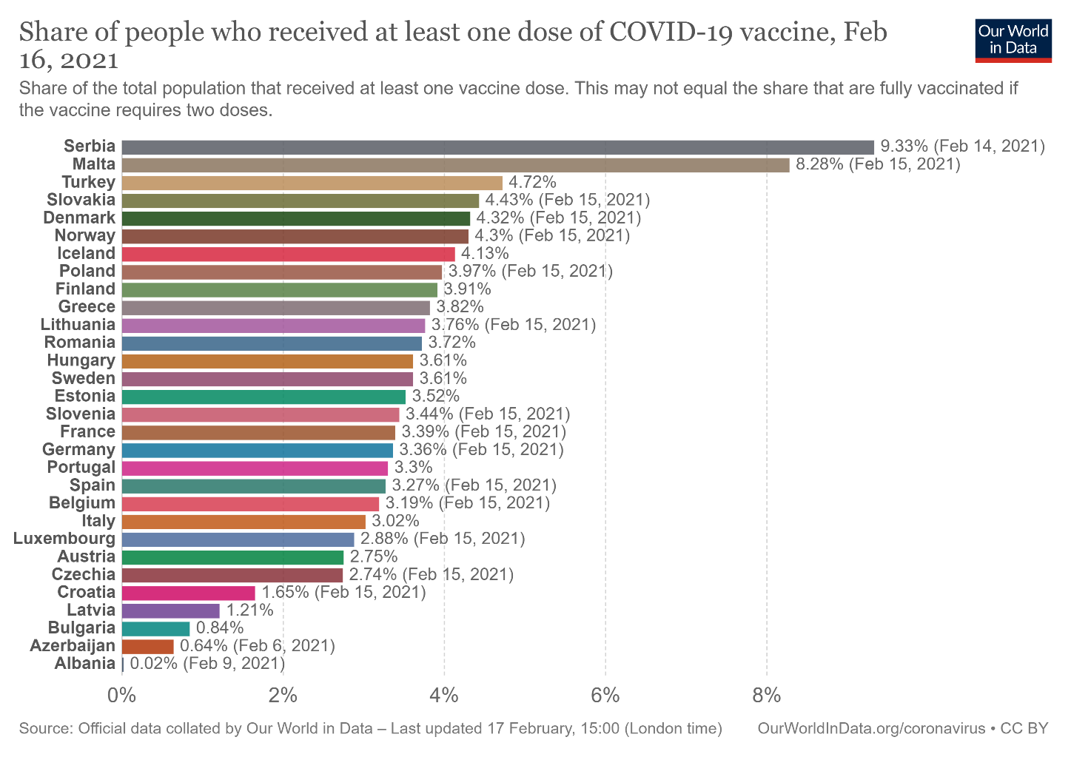

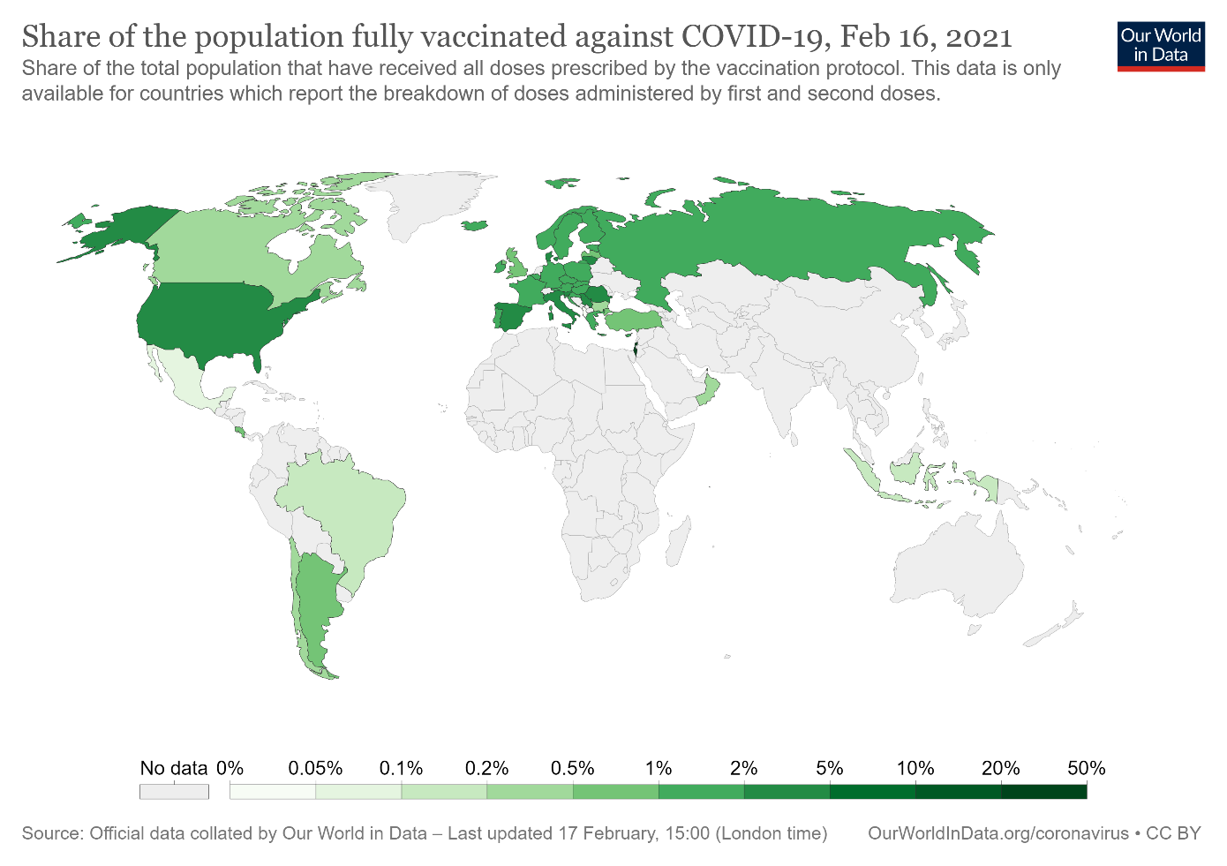
კანდიდატი და ავტორიზებული ვაქცინები, 17.02.2021
3 ფაზის კვლევა (ფართომასშტაბიანი ეფექტურობის და უსაფრთხოების კვლევა) | 20
2 ფაზის კვლევა (უსაფრთხოების კვლევა) (უსაფრთხოებისა და დოზირების კვლევა) | 27 (+1)
1 ფაზის კვლევა | 37 (+2)
ავტორიზებული (ნებადართულია სრულად ფართო მოხმარებისთვის) | 4
შეზღუდული (ადრეული) გამოყენება | 6
აკრძალული (კვლევების შემდგომ) | 4

დაწინაურებული ვაქცინები
დასახელება | მოქმედება | ფაზა | კვლევაში ჩართულთა N | სტატუსი
Pfizer-BioNTech | mRNA | 2/3 | 44 000 | აღიარებულია კანადაში, საუდის არაბეთში, ბაჰრეინში, შვეიცარიაში და ზოგ სხვა ქვეყანაში;  გადაუდებელი გამოყენება აშშ, ევროკავშირსა და სხვა ქვეყნებში
Moderna | mRNA | 3 | 30 000 | აღიარებულია კანადასა და შვეიცარიაში;  გადაუდებელი გამოყენება აშშ, გაერთიანებული სამეფო, ევროკავშირი, ისრაელსა და სხვა ქვეყნებში
Gamaleya | Ad26, Ad5 | 3 | 40 000 | ადრეული გამოყენება რუსეთში;  გადაუდებელი გამოყენება ბელარუსსა და ზოგ სხვა ქვეყანაში
Oxford-AstraZeneca | ChAdOx1 | 2/3 | 65 000 | გადაუდებელი გამოყენება ბრიტანეთში, ევროკავშირში, ინდოეთში და ზოგ სხვა ქვეყანაში
CanSino Biologics | Ad5 | 3 | 40 000 | შეზღუდული გამოყენება ჩინეთში
Johnson & Johnson | Ad26 | 3 | 70 000
Vector Institute | პროტეინი | 3 |  | ადრეული გამოყენება რუსეთში
Novavax | პროტეინი | 3 | 45 000
Sinopharm | ინაქტივირებული | 3 | 50 000 | აღიარებულია ჩინეთში, გაერთანებულ არაბთა ემირატებში, ბაჰრეინში;  გადაუდებელი გამოყენება უნგრეთში, ეგვიპტესა და იორდანიაში
Sinovac Biotech | ინაქტივირებული | 3 | 26 000 | აღიარებულია ჩინეთში, გადაუდებელი გამოყენება ბრაზილიაში, ინდონეზიაში და სხვა ქვეყნებში
Sinopharm-Wuhan | ინაქტივირებული | 3 |  | შეზღუდული გამოყენება ჩინეთში და გაერთანებულ არაბთა ემირატებში
Covaxin - Bharat Biotech | ინაქტივირებული | 3 |  | გადაუდებელი გამოყენება ინდოეთში

ევროკავშირი და ჯანმო-ს ევროპის ოფისი ერთობლივად დაეხმარება აზერბაიჯანს COVID-19 საწინააღმდეგო ვაქცინაციის დანერგვის ყველა ფაზაში მხარდაჭერისათვის ქვეყანაში. 3 წლიანი პროექტი ასევე ითვალისწინებს რუტინული ვაქცინაციის მხარდაჭერასაც. პროექტი 6 ქვეყანას მოიცავს, რისთვისაც ჯამში გამოყოფილია 40 მლნ ევრო. გარდა აზერბაიჯანისა, COVID-ვაქცინაციის პროცესში ევროკავშირი და ჯანმო-ს ევროპის ოფისი დაეხმარება საქართველოს, სომხეთს, ბელარუსს, მოლდოვასა და უკრაინას.

უკრაინის ოფიციალური განცხადებით, 20 მლნ დოზა ვაქცინა დარეზერვებულია SI of India-სთან, 5 მლს დოზა ჩინური Sinovac იქნება მიწოდებული, გარდა COVAX-სქემით მისაწოდებელი რაოდენობისა. გარდა ამისა, პირდაპირი მოლაპარაკება იწარმოება პოლონეთთან, ვაქცინების მისაღებად. ვაქცინაციის დაწყება იგეგმება თებერვლის შუა ნახევრიდან.

ისრაელის ჯანდაცვის სამინისტროსა და წამყვანი ჯანდაცვის პროვაიდერის - კლალიტის განცხადებით, ფაიზერით სრულად აცრილ მოსახლეობაში 94%-ით ნაკლებია სიმპტომიან დაინფიცირებულების რაოდენობა, ასაცრელ კონტიგენტთან შედარებით.

Moderna ინტენსიურად მუშაობს FDA-თან, რათა თითოოეული ფლაკონის დოზა გაიზარდოს 10-დან 14-მდე. შესაბამისი დოკუმენტაციის მიწოდების შემდეგ ნებისმიერი გადაწყვეტილება FDA-ს მხრიდან აპრილში იქნება გაჟღერებული, თუმცა დადებითის შემთხვევაში, დამატებითი წარმოების გარეშე, არსებული რაოდენობა 20%-ით მეტ აცრის მსურველს დააკმაყოფილებს,.

მოსახლეობის დიდი რაოდენობის აცრის მიუხედავად, ისრაელსაც აქვს პრობელემები ანტივაქსერებისა და ვაქცინაციისგან თავის არიდების კუთხით. მთავრობა განიხილავს გარკვეული მკაცრი პოლიტიკის შემუშავებას, მაგალითად, აუცრელი მოსახლეობის დაშვების შეზღუდვას კონცერტსა და მუზეუმში. ასევე მუშაობენ, რომ ვაქცინციის პროცესი იყოს მიმზიდველი და მასობრივი ვაქცინაციის ცენტრებში მიწვეული ჰყავთ ცნობილი მუსიკოსები და დიჯეები, მოსახლეობის მისაზიდად. ასევე, სოციალური ქსელების (მაგ. ინსტაგრამი) ინფლუესერები თანამშრომლობენ მთავრობასთან და ინტენსიურად იდება მათ აცრის ან ვაქცინაციის წამახალისებელი პოზიტიური პოსტები.

The Lancet-ის მიერ გამოცემულია ჯანმრთელობის პოლიტიკის დოკუმენტი, სადაც მოწოდებულია 26 წამყვანი კანდიდატი ვაქცინის მახასიათებლების დეშბორდი, მათ შორის ეფექტურობის დონე, დოზირება, შენახვის სავალდებულო პირობები, ფასი, წარმოების შესაძლებლობა 2021 წელს და რამდენია განკუთვნილი დაბალ და საშუალო შემოსავლიანი ქვეყნებისთვის.

აშშ-ს გარკვეულ შტატებს მოუწიათ მასობრივი ვაქცინაციისთვის მომზადებული სივრცეების დაკეტვა, ვაქცინის არასაკმარისი მიწოდების გამო. მათ შორისაა ლოს ანჟელესის Dodger სტადიონი, ატლანტის, ჯორჯიის შტატის გარკვეული ამცრელი ადგილები და სხვა. სხვა შტატებში მასობრივი ვაქცინაციის ადგილების დაკეტვა უამინდობამაც გამოიწვია, რაც ტეხასის შტატში კიდევ უფრო გამწვავდა, ელექტროენერგიის გადამცემის დაზიანებისა და ვაქცინის შემნახავი მაცივრების დენის წყაროს გარეშე დარჩენის გამო.

https://www.bloomberg.com/graphics/covid-vaccine-tracker-global-distribution/
https://www.nytimes.com/interactive/2020/science/coronavirus-vaccine-tracker.html
https://eeas.europa.eu/delegations/azerbaijan/93243/european-union-and-whoeurope-join-forces-support-deployment-covid-19-vaccines-and-vaccination_en
https://www.euro.who.int/en/media-centre/sections/press-releases/2021/eu-and-who-regional-office-for-europe-join-forces-to-ensure-deployment-of-covid-19-vaccines-and-vaccination-in-six-european-countries,-their-largest-collaboration-in-the-european-region-to-date
https://www.reuters.com/article/us-health-coronavirus-israel-vaccine-idUSKBN2AE0Q2
https://www.politico.com/news/2021/02/12/moderna-fda-vaccine-doses-468884
https://www.nytimes.com/2021/02/12/us/politics/moderna-coronavirus-vaccine-supply.html?referringSource=articleShare
https://apnews.com/article/israel-misinformation-coronavirus-pandemic-local-governments-museums-462b98e0ff0d7d5bf4400c84a61047b2
https://www.thelancet.com/journals/lancet/article/PIIS0140-6736(21)00306-8/fulltext
https://www.nytimes.com/2021/02/15/world/coronavirus-vaccine-access-supply.html?smtyp=cur&smid=tw-nytimes
https://www.stltoday.com/lifestyles/health-med-fit/coronavirus/gov-parson-cancels-mass-covid-19-vaccination-events-in-missouri-amid-extreme-winter-weather/article_a7ddff6b-50a0-5a54-8344-51a9593de403.html

